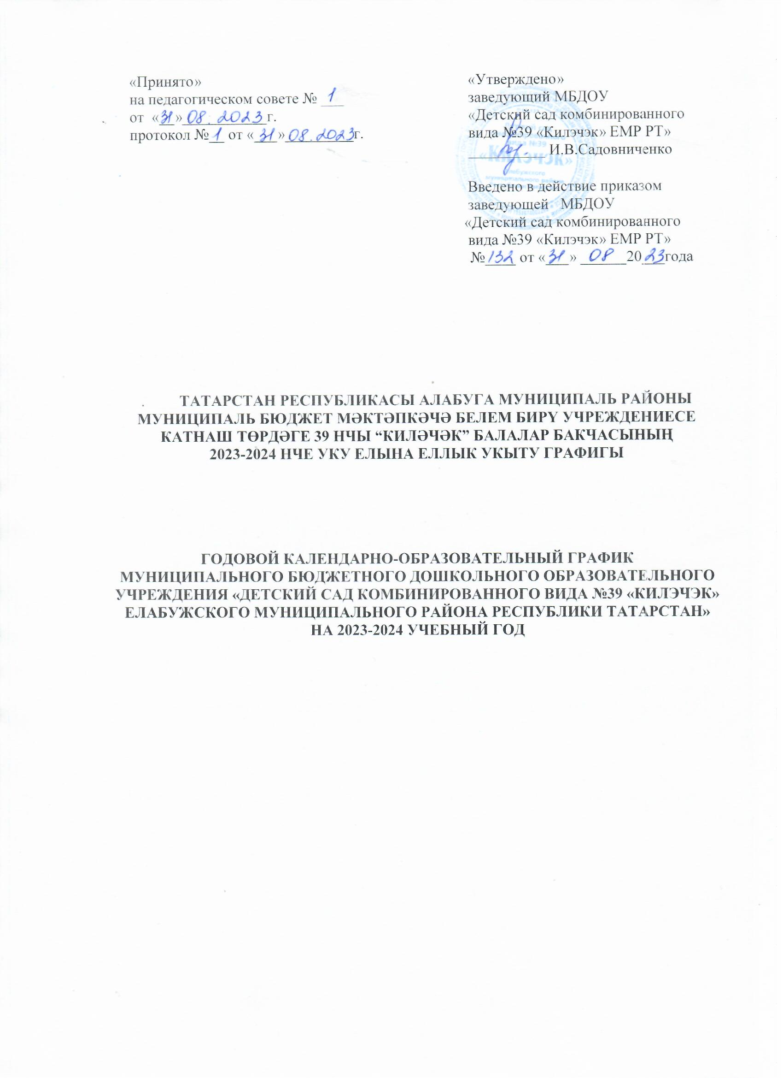

Пояснительная записка
Годовой календарно-образовательный график является локальным нормативным документом, регламентирующим общие требования к организации образовательного процесса в учебном году в МБДОУ «Детский сад комбинированного вида № 39 «Килэчэк» ЕМР РТ».
Годовой календарно-образовательный график составлен в соответствии с нормативными документами:
- Федеральный закон «Об образовании в Российской Федерации» (принят 29 декабря 2012 года № 273-ФЗ);
- Федеральный закон от 31.07.2020 № 304-ФЗ "О внесении изменений в Федеральный закон "Об образовании в Российской Федерации" по вопросам воспитания обучающихся"
- Приказ Министерства образования и науки Российской Федерации от 17.10.2013 № 1155 «Об утверждении федерального государственного образовательного стандарта дошкольного образования».
- Санитарные правила СП 2.4.3648-20 «Санитарно-эпидемиологические требования к организациям воспитания и обучения, отдыха и оздоровления детей и молодежи»;
- Санитарные правила и нормы СанПиН 1.2.3685-21 "Гигиенические нормативы и требования к обеспечению безопасности и (или) безвредности для человека факторов среды обитания";
- Приказ Министерства просвещения Российской Федерации от 31 июля 2020 г. №373 «Об утверждении Порядка организации и осуществления образовательной деятельности по основным общеобразовательным программам - образовательным программам дошкольного образования»;
- Постановление от 12.09.2022 года №1593 «О внесении изменений в положение о лицензировании образовательной деятельности»
- Закон РТ от 22 июля 2013 г. N 68-ЗРТ "Об образовании";
- Закон Республики Татарстан «О государственных языках Республики Татарстан и других языках в Республике Татарстан» (изменения и дополнения от 28.07.2004г. №44-ЗРТ; от 12.06.2014г. №53-ЗРТ);
- Устав Муниципального бюджетного дошкольного образовательного учреждения «Детский сад комбинированного вида № 39 «Килэчэк» ЕМРРТ»от 18 июня 2015 года, №677.
- Образовательная программа дошкольного образования МБДОУ «Детский сад комбинированного вида №39 «Килэчэк» ЕМР РТ»
- Адаптированная образовательная программа дошкольного образованиядля детей с тяжелыми нарушениями речи МБДОУ «Детский сад комбинированного вида №39 «Килэчэк» ЕМР РТ»

МБДОУ «Детский сад комбинированного вида № 39 «Килэчэк» ЕМР РТ»функционируетпри пятидневной рабочей неделе (выходные суббота, воскресенье), время работы – с 6.30 до 18.30 ч.
В учреждении функционирует 14 групп.
1 группа раннего возраста (2-3 года)
3 группы второго младшего возраста (3-4 года)
3 средние группы (4-5 лет),
4 старшие группы (5-6 лет), (1 из них логопедическая)
3 подготовительные к школе групп (6-7 лет), (1 из них татарская)

 | I младшая группа  (2-3 года) | II младшая  группа  (3-4 года) | Средняя группа  (4-5 лет) | Старшая группа  (5-6 лет) | Старшая логоп  группа  (5-6 лет) | Подготовите  льная  группа  (6-7 лет)
Количество возрастных групп в каждой параллели | 1 | 3 | 3 | 3 | 1 | 3
Начало учебного года | 1 сентября  2023 года | 1 сентября  2023 года | 1 сентября  2023 года | 1 сентября  2023 года | 1 сентября  2023 года | 1 сентября  2023 года
Окончание учебного года | 31 мая  2024 года | 31 мая  2024 года | 31 мая  2024 года | 31 мая  2024 года | 31 мая  2024 года | 31 мая  2024 года
Каникулярное время | с 1 по 8 января  2024 года | с 1 по 8 января  2024 года | с 1 по 8 января  2024 года | с 1 по 8 января  2024 года | с 1 по 8 января  2024 года | с 1 по 8 января  2024 года
Продолжительность учебного года всего, в том числе: | 37 недель | 37 недель | 37 недель | 37 недель | 37 недель | 37 недель
I полугодие | 17 | 17 | 17 | 17 | 17 | 17
II полугодие | 20 | 20 | 20 | 20 | 20 | 20
Продолжительность учебной недели | 5 дней | 5 дней | 5 дней | 5 дней | 5 дней | 5 дней
Недельная образовательная нагрузка | 10 | 10 | 10 | 13 | 14 | 15
Продолжительность одного занятия, не более | 10 минут | 15 минут | 20минут | 25 минут | 25 минут | 30 минут
Регламинтиро-  вание образовательного процесса, половина дня | 1  половина  дня | 1  половина  дня | 1  половина дня | 1, 2  половина дня | 1, 2  половина дня | 1  половина дня
Сроки проведения диагностики: | Адаптационный период | Адаптационный период | 01.09.23-  15.09.23 | 01.09.23-  15.09.23 | 01.09.23-  15.09.23 | 01.09.23-  15.09.23
Начало года

Итоговая | 15.04.24-  27.04.24 | 15.04.24-  27.04.24 | 15.04.24-  27.04.24 | 15.04.24-  27.04.24 | 15.04.24-  27.04.24 | 15.04.24-  27.04.24
Летний оздоровительный период | 01.06.24-  31.08.24 | 01.06.24-  31.08.24 | 01.06.24-  31.08.24 | 01.06.24-  31.08.24 | 01.06.24-  31.08.24 | 01.06.24-  31.08.24

Карта максимальной нагрузки
МБДОУ «Детский сад комбинированного вида №39 «Килэчэк»
Елабужского муниципального района Республики Татарстан»
на 2023-2024 учебный год

Дни недели | 1 младшая группа | 2 младшая группа |  |  | Средняя группа |  |  | Старшая группа |  |  |  | Подготовительная к школе группа |  |  | Среднее значение
Дни недели | 11 | 5 | 9 | 12 | 8 | 13 | 14 | 2 | 3 | 7 | 10 | 1 | 4 | 6
Пн | 7 | 7 | 7 | 7 | 4 | 4 | 4 | 11 | 11 | 8 | 23 | 19 | 23 | 23 | 10,8
Вт | 8 | 16 | 12 | 12 | 12 | 16 | 12 | 19 | 16 | 23 | 11 | 15 | 11 | 15 | 13,6
Ср | 11 | 6 | 11 | 11 | 12 | 8 | 12 | 15 | 14 | 15 | 18 | 19 | 23 | 19 | 13,1
Чт | 8 | 11 | 8 | 8 | 11 | 11 | 11 | 14 | 9 | 4 | 8 | 15 | 15 | 15 | 10
Пт | 7 | 4 | 8 | 8 | 7 | 7 | 7 | 4 | 13 | 13 | 14 | 14 | 9 | 9 | 8,3

График недельной нагрузки

